Зерновой терминал в Одессе передан американским фондам
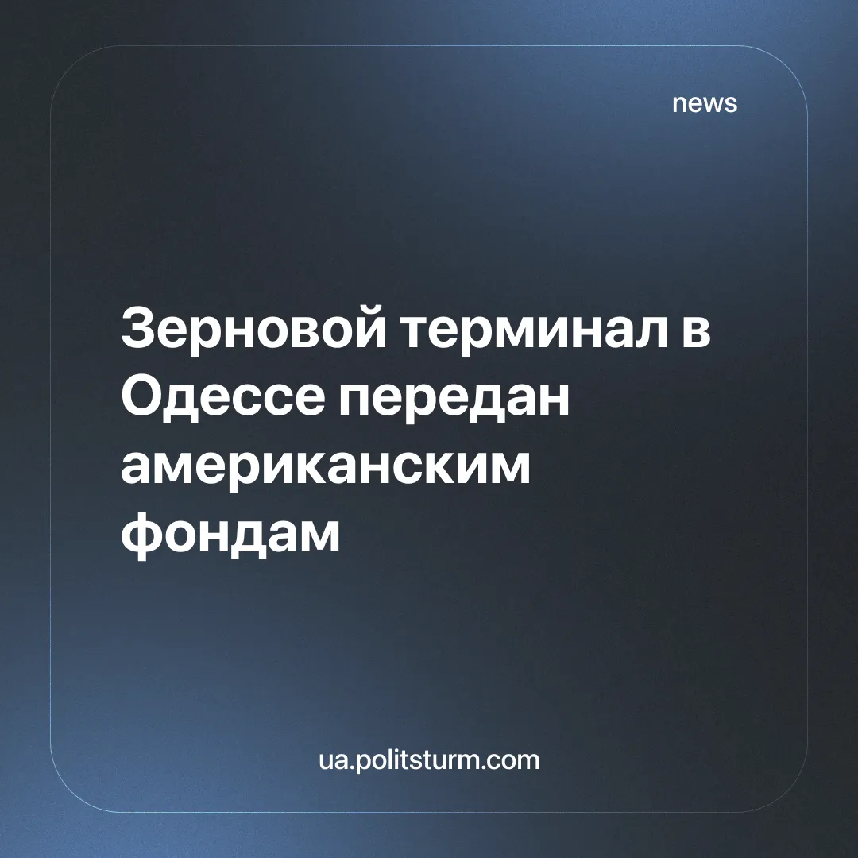

Оригинальная статья
2025-07-17
2 мин. на чтение

Американские инвестиционные фонды Argentem Creek Partners и Innovatus Capital Partners получили контроль над зерновых терминалов Украины — Olimpex в Одесском порту, который имеет годовую мощность около 5 млн тонн и является одним из крупнейших в Украине.
Это произошло после длительных судебных разбирательств с предыдущими владельцами — украинской компанией GNT Group, обвиняемой в мошенничестве с кредитами и залоговым зерном.
GNT Group получала кредиты под залог зерна, которое затем было продано, а его уничтожение — сфальсифицировано. Владельцы GNT Group, Владимир Науменко и Сергей Гроза, также подозреваются в уклонении от налогов, незаконном выводе активов и связях с санкционированным контрабандистом Вадимом Альпериным.
В мае 2025 года Науменко был арестован, а Верховный суд Украины в июле одобрил передачу терминала американским инвесторам.
По информации Financial Times, это произошло при помощи Офиса президента. Указывается, что Офис Президента (ОП) помог американским фондам взыскать долг в размере 95 млн долларов с одесских предпринимателей GNT Group.
Что характерно: Financial Times прямо подтверждает вмешательство политического руководства Украины в работу судебной системы. Причем оценивает подобную практику издание скорее позитивно.
Хотя, вообще-то, вмешательство президента и других органов исполнительной власти в работу судов прямо запрещено законами и Конституцией Украины.
Напомним, что в ресурсную сделку, полный текст которой до сих пор не опубликован, может входить и инфраструктура Украины, в том числе портовая.
Хотя американские фонды судились с GNT Group за терминал ещё с 2019 года, активное вмешательство ОП в судебный процесс может быть связано с этой сделкой прямо или косвенно. Вполне вероятно, что в скором будущем произойдут ещё подобные события по передаче инфраструктурных или других стратегических объектов американским компаниям.
История с передачей зернового терминала Olimpex американским инвестиционным фондам — это не борьба с коррупцией, а наглядная демонстрация двойной зависимости Украины: от местных олигархов, погрязших в мошенничестве, и от внешнего капитала, которому теперь передаются ключевые инфраструктурные объекты. Заявленное «восстановление справедливости» обернулось грубым вмешательством политической власти в судебную систему, нарушающим саму Конституцию. При этом зарубежные СМИ оценивают подобные действия положительно — ведь актив перешёл «в правильные руки».
Но для украинского народа разницы нет: как отечественные бизнесмены, так и американские фонды руководствуются не интересами страны, а исключительно логикой прибыли. Вместо национализации стратегически важного объекта, государство и правящая верхушка обеспечивает его передачу новым хозяевам — более влиятельным и дальновидным. Всё это очередное подтверждение того, что в рамках существующей мировой экономической системы Украина выступает в роли объекта перераспределения активов, а её народ — в роли дешёвой рабочей силы.

Оригинальная статья

